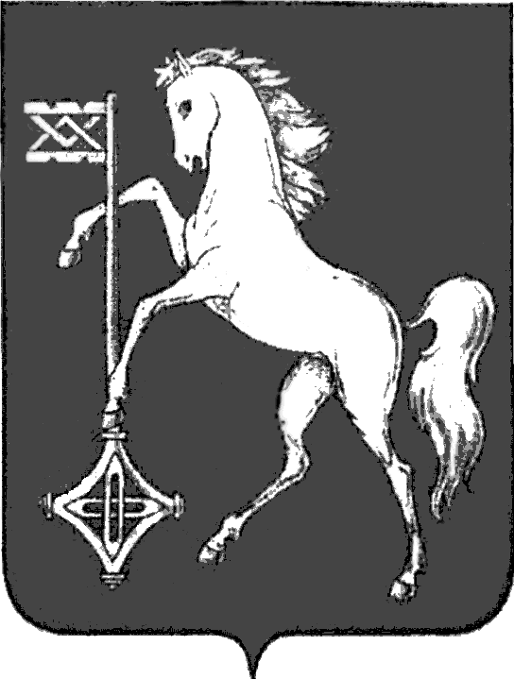

АДМИНИСТРАЦИЯ ГОРОДСКОГО ОКРУГА КОХМА

ИВАНОВСКОЙ ОБЛАСТИ
_____________________________________________________

П О С Т А Н О В Л Е Н И Е

от 25.12.2024 № 883
городской округ Кохма

О внесении изменений в постановление администрации городского округа Кохма от 31.10.2023 № 580 «Об утверждении муниципальной программы «Развитие малого и среднего предпринимательства
в городском округе Кохма»

В соответствии со статьей 179 Бюджетного кодекса Российской Федерации, постановлением администрации городского округа Кохма от 04.06.2013 № 588 «Об утверждении Порядка разработки, реализации и оценки эффективности муниципальных программ городского округа Кохма»
ПОСТАНОВЛЯЮ:
1. Внести в постановление администрации городского округа Кохма от 31.10.2023 № 580 «Об утверждении муниципальной программы «Развитие малого и среднего предпринимательства в городском округе Кохма» следующие изменения:
1.1. В приложении к постановлению:
В столбце «2024 год» таблицы 2 «Целевые индикаторы (показатели) реализации Программы» раздела 3 «Сведения о целевых индикаторах (показателях) Программы»:
в строке 1 цифры «406,46» заменить цифрами «436,0»;
в строке 4 цифру «4» заменить цифрой «3»;
в строке 6 цифры «92» заменить цифрами «91».
1.2. В приложении 1 к муниципальной программе «Развитие малого и среднего предпринимательства в городском округе Кохма»:
В столбце «2024 год» строки 1.1.1 таблицы 1 «Перечень целевых индикаторов (показателей) подпрограммы, характеризующих основное мероприятие, мероприятия подпрограммы» раздела 3 «Целевые индикаторы (показатели) подпрограммы» цифры «406,46» заменить цифрами «436,0».
1.3. В приложении 2 к муниципальной программе «Развитие малого и среднего предпринимательства в городском округе Кохма»:
В столбце «2024 год» таблицы 1 «Перечень целевых индикаторов (показателей) подпрограммы, характеризующих основное мероприятие, мероприятия подпрограммы» раздела 3 «Целевые индикаторы (показатели) подпрограммы»:
в строке 1.1.2 цифру «4» заменить цифрой «3»;
в строке 1.1.4 цифры «92» заменить цифрами «91».
2. Опубликовать настоящее постановление в газете «Кохомский вестник» и разместить на официальном сайте городского округа Кохма в сети Интернет.

Глава
городского округа Кохма М.А. Комиссаров

